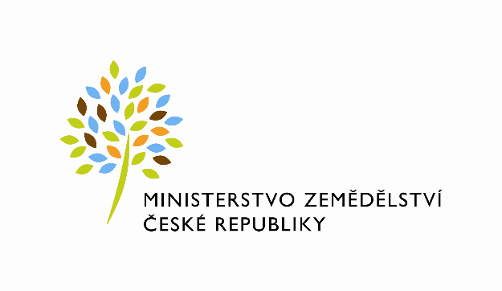
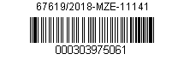

Číslo smlouvy pronajímatele: 941-2014-121346/2

Číslo smlouvy nájemce:

Dodatek č. 2 ke Smlouvě o nájmu prostoru sloužícího podnikání
uzavřená podle zákona č. 89/2012 Sb., občanský zákoník (dále jen „občanský zákoník“), a v souladu s ustanovením § 27 zákona č. 219/2000 Sb., o majetku České republiky a jejím vystupování v právních vztazích, ve znění pozdějších předpisů (dále jen „zákon č. 219/2000Sb.“)

mezi stranami:
Česká republika - Ministerstvo zemědělství
se sídlem Těšnov 65/17, Nové Město, 110 00 Praha 1,
za kterou právně jedná Mgr. Pavel Brokeš, ředitel odboru vnitřní správy, na základě organizačního řádu MZe čj.: 43278/2018-MZe-11131 ze dne 1. 8. 2018
IČ: 00020478
DIČ: CZ00020478 (v postavení výkonu samostatné ekonomické činnosti, osoba povinná k dani, s odkazem na § 5 odst. 1 a 2 a plátce dle § 6 zákona č. 235/2004 Sb., o dani z přidané hodnoty, ve znění pozdějších předpisů)
bankovní spojení: ČNB Praha 1
číslo účtu: 19-1226001/0710 - nájem
1226001/0710 - služby
Kontaktní osoba: Ing. Jana Komendová, referent odboru vnitřní správy
se sídlem: Nemocniční 1852/53, 787 01 Šumperk
tel.: 602 546 633
e-mail: jana.komendova@mze.cz
(dále jen „pronajímatel“ na straně jedné)
a
Garedi s.r.o.
vedená u Krajského soudu v Ostravě pod spis. zn. C 24536
se sídlem: č.p. 75, 788 11 Loučná nad Desnou
zastoupená xxxxxxxxx, jednatelem
IČO : 25892673
DIČ: CZ25892673
bankovní spojení: Československá obchodní banka, a.s.
číslo účtu: 174269018/0300
(dále jen „nájemce“ na straně druhé)

(a oba společně „smluvní strany“)

Článek I.
Tento dodatek ke Smlouvě o nájmu prostor sloužících podnikání č. 941-2014-121346, ze dne 15. 9. 2014, je uzavírán po dohodě smluvních stran v budově Nemocniční 1852/53, Šumperk, z důvodu úpravy znění článku V. Smlouvy.

Článek II.
Smluvní strany se dohodly na změně článku V. odst. 1) a 2), jehož původní text se ruší a nahrazuje se následujícím zněním:

- Nájemné za předmět nájmu činí Kč 550,- bez DPH za 1m²/rok, tj. 23 974,50 Kč bez DPH ročně. Nájemné je stanoveno po dohodě smluvních stran nejméně ve výši v místě obvyklé v době uzavření nájemní smlouvy s přihlédnutím k nájemnému za nájem obdobných nebytových prostor za obdobných podmínek. V souladu s ustanovením § 56a zákona č. 235/2004 Sb., o dani z přidané hodnoty, ve znění pozdějších předpisů, je nájem nemovité věci osvobozen od DPH.

- Nájemné bude hrazeno čtvrtletně na základě faktur vystavených pronajímatelem s náležitostmi daňového dokladu dle zákona č.563/1991Sb., o účetnictví a zákona č. 235/2004 Sb. o dani z přidané hodnoty, ve znění pozdějších předpisů. Lhůta splatnosti faktury je 21 kalendářních dnů ode dne jejího doručení nájemci. Úhradu plateb za nájem provede nájemce na účet pronajímatele vedený u ČNB Praha 1, č. ú. 19-1226001/0710. Nájemné za období kratší než kalendářní čtvrtletí činí alikvótní část čtvrtletního nájemného.

Článek III.
- Ostatní ustanovení smlouvy zůstávají nezměněny.
- Tento dodatek vstupuje v platnost dnem jeho podpisu oběma smluvními stranami a sjednává se s účinností od 1. 1. 2019 za předpokladu, že dodatek bude neprodleně po jeho podpisu, nejpozději dnem 1. 1. 2019, zveřejněn v registru smluv v souladu s odst. 5) tohoto článku dodatku.
- Dodatek byl vyhotoven ve čtyřech stejnopisech, z nichž pronajímatel obdrží tři stejnopisy a nájemce jeden stejnopis.
- Smluvní strany prohlašují, že se s tímto dodatkem seznámily a na důkaz své svobodné a určité vůle jej níže uvedeného dne, měsíce a roku podepisují.
- Nájemce svým podpisem níže potvrzuje, že souhlasí s tím, aby obraz této smlouvy včetně jejích příloh a příp. dodatků a metadat k této smlouvě byly uveřejněny v registru smluv v souladu se zákonem č. 340/2015 Sb., o zvláštních podmínkách účinnosti některých smluv, uveřejňování těchto smluv a o registru smluv, ve znění pozdějších předpisů. Smluvní strany se dohodly, že podklady dle předchozí věty odešle za účelem jejich zveřejnění správci registru smluv pronajímatel. Tím není dotčeno právo nájemce na jejich odeslání. Nájemce bere na vědomí, že tato smlouva nabude účinnosti nejdříve dnem uveřejnění v registru smluv.

V Praze dne 11. 12. 2018
Pronajímatel:

xxxxxxxxxxxxxxxxxxxxx

Česká republika – Ministerstvo zemědělství
Mgr. Pavel Brokeš
ředitel odboru vnitřní správy
V Šumperku dne 17. 12. 2018
Nájemce:

xxxxxxxxxxxxxxxxxx

Garedi s.r.o.
xxxxxxxxx
jednatel

